Liceo Particular Mixto San Felipe

Unidad Técnico Pedagógica

Enseñanza Básica

**GUÍA DE TRABAJO N° 9**

**Matemáticas. Segundo básico**

|  |  |
| --- | --- |
| **Objetivo** | Reconocer y comparar números hasta el 100  Identificar mayor y menor, sucesor y antecesor de un número. |
| **Descripción del Aprendizaje** | Mayor Menor Que - Lessons - Tes Teach  Números antes y después | MIL TAREASRecuerden: |
| **Fecha de realización** | MES DE ABRIL |
| **Ponderación de la Guía** | 5 % |
| **Correo del docente para consultas** | [vopazo@liceomixto.cl](mailto:vopazo@liceomixto.cl)  [cleiva@liceomixto.cl](mailto:%20%20%20%20cleiva@liceomixto.cl) |

 Completa la siguiente tabla y coloca con color rojo el número 75 y 56.

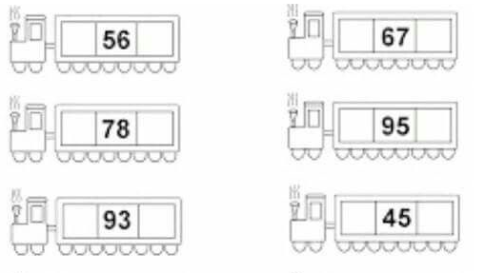 Coloca el antecesor y sucesor según corresponda.

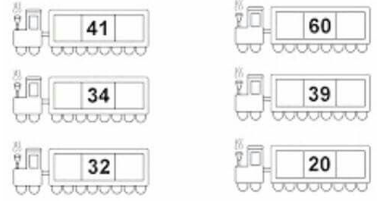

Coloque el símbolo mayor que >, menor que < e igual = según corresponda.

